附件2：
学堂在线“AI”慕课升级内容介绍

一、学堂在线慕课平台简介
学堂在线是清华大学于2013年10月建设运营的中国首个慕课平台，是教育部在线教育研究中心的研究交流和成果应用平台,是联合国教科文组织（UNESCO）国际工程教育中心（ICEE）的在线教育平台,是国家精品在线开放课程的主要运行平台之一,是教育部发布的首批高校在线教学国际平台。
2020年，学堂在线入选教育部首批高校在线教学国际平台，同年4月20日，学堂在线国际版面向全球发布，推动教育资源更广泛、高效地流通与应用。同年12月11日，学堂在线成为世界慕课与在线教育联盟创始成员。截至2025年2月底，学堂在线汇聚来自清华大学、北京大学、复旦大学、康奈尔大学、圣彼得堡国立大学等国内外高校的万门优质课程，全球学习者累计1.47亿，选课人次达12.5亿，成为用户规模亚洲第一、全球第二的知名慕课平台。
长期以来，学堂在线承接国家数字化使命，以前沿创新和扎实服务增强数字教育资源供给，推进教育资源开放共享，推动高等教育数字化转型升级。作为中国在线教育的先行者，学堂在线积极开发人工智能赋能教育教学的深度解决方案，为中国高校人工智能赋能教育教学提供坚实助力。

二、AI 升级功能亮点介绍
教师端：Studio 后台+AI 工作台新增功能
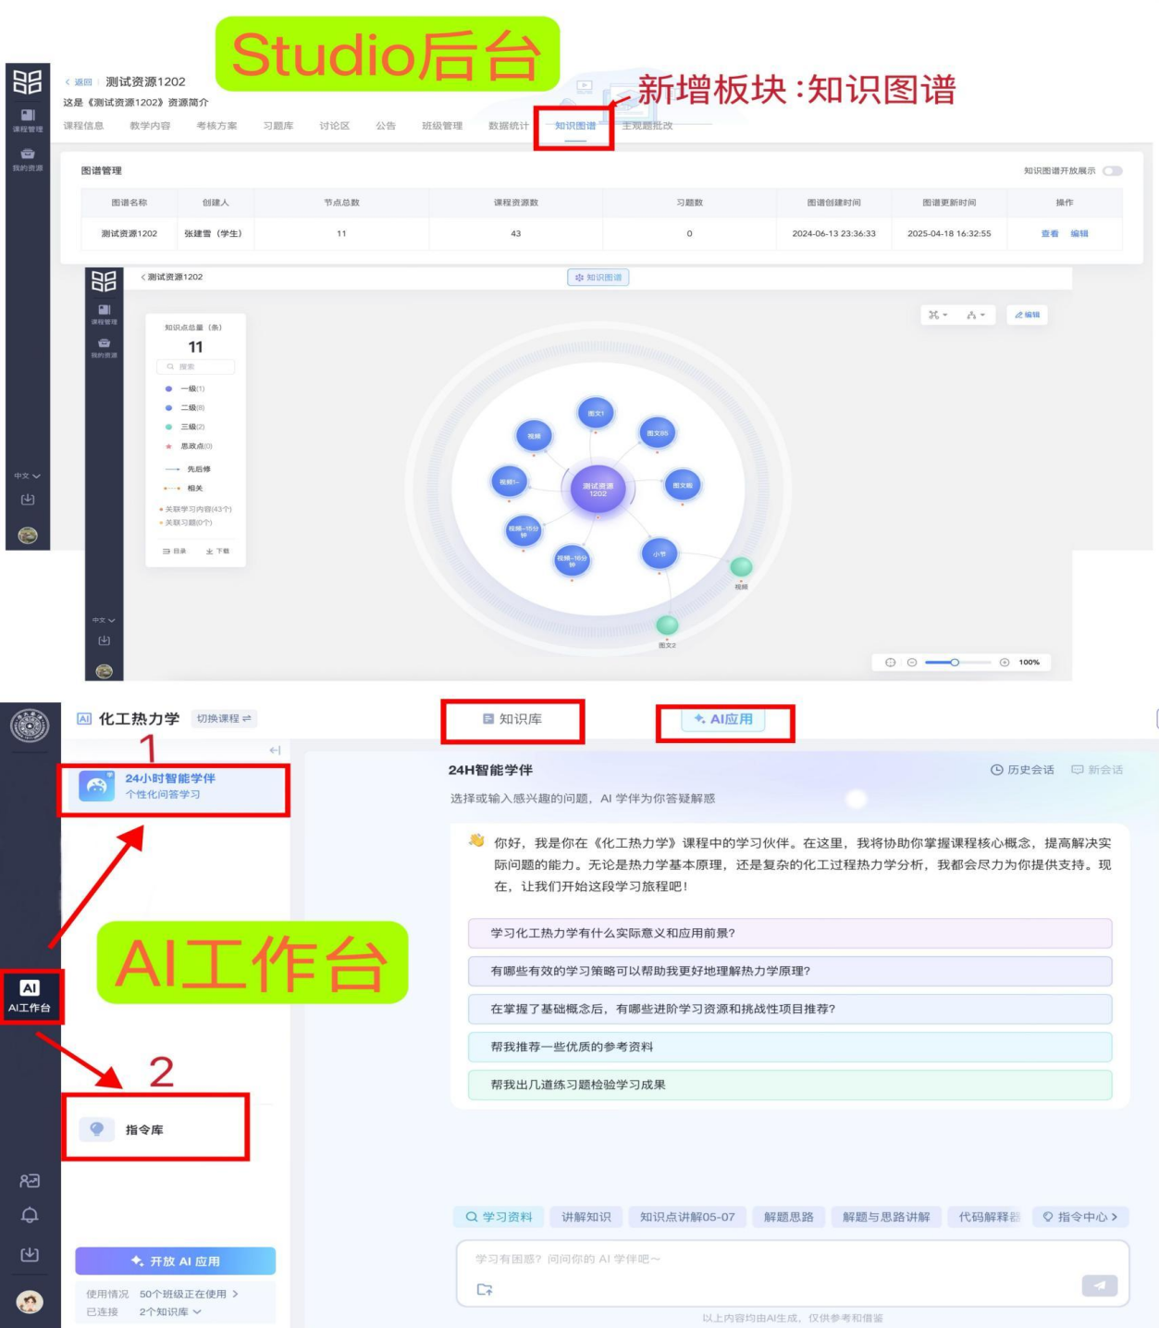
1. Studio 后台：新增知识图谱板块，可自有编辑，助力课程体系优化。
2. 新增 AI 工作台：
（1）知识库：支持构建课程专属知识库，提高AI 回答专业度和准确度。
（2）24 小时智能学伴、指令库：支持 24 小时智能学伴个性化配置、设置开场白、常见问题等 ；自定义AI 指令，精准适配您的教学需求。

学生端：学堂在线慕课平台升级 AI 学习空间
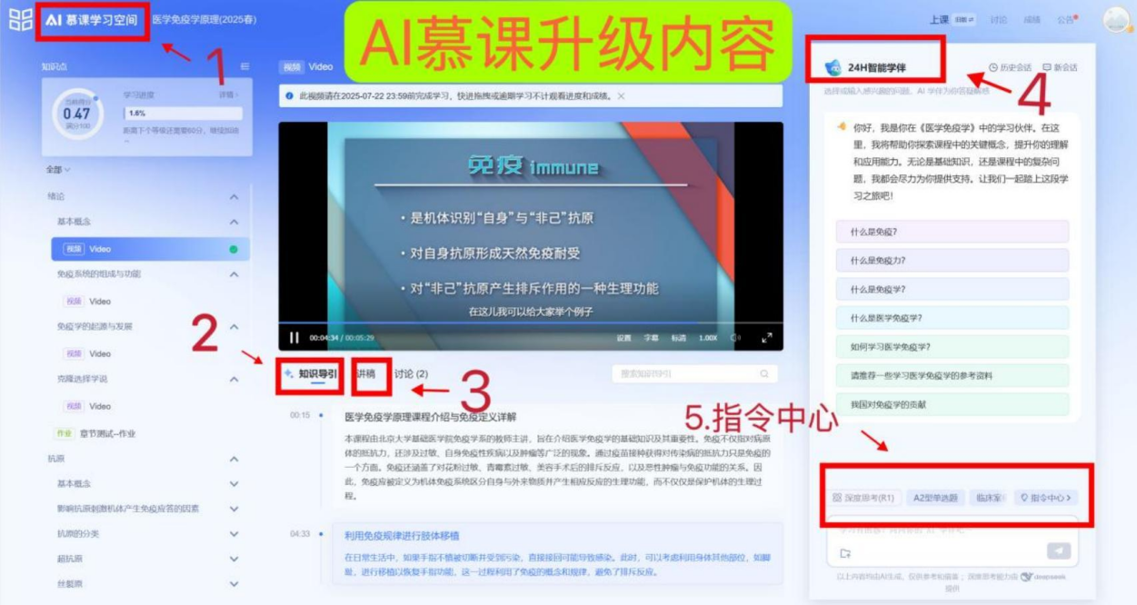
1. AI 慕课学习空间：视频学习页面全面升级为AI 交互式学习空间，实现教学内容与智能辅助的深度融合。
2. 知识导引：自动总结章节核心知识点 ，帮助学生高效掌握重点。
3. 讲稿：录制视频的逐字讲稿，便于学生复习与笔记整理。
4. 24h智能学伴：随时解答学生疑问，提供个性化学习支持。
5. 指令中心：引导学生高效提问，获取精准、专业的AI 解答。
注：后续计划开放知识图谱板块，学生可直观查看课程知识体系，建立系统化的学习路径 ，提升学习效果。
此次升级将极大提升课程的互动性与智能化水平，为学生提供更优质的学习体验，同时为教师减负增效。

